浙江新闻奖社会活动奖报送目录
(由报送单位填写)

序号 | 作品标题 |  |  | 作者  (主创人员） |  |  | 参评单位 |  | 备注
1 | 丽水网雷锋团为万名“留守老人”义务理发 |  |  | 施龙有、王文勇、张悟旻、叶捷、柳永伟、莫晓鸿 |  |  | 丽水日报社
报送  单位  意见 |  | 领导签名：（盖单位公章）  2019年 月 日
联系人 |  |  | 电话 |  |  | 手机
联系人地址 |  |  |  |  |  | E-mail
备注：作者（主创人员）、编辑为“集体”的，须以（）列具体名单，格式为：集体（╳╳╳……）

浙江新闻奖社会活动奖参评项目推荐表

项目名称 | 丽水网雷锋团为万名“留守老人”义务理发 |  |  |  |  | 参评  项目 | 社会活动奖
作者  （主创人员） | 施龙有、王文勇、张悟旻、叶捷、柳永伟、莫晓鸿
参评单位 | 丽水日报社 |  |  |  | 活动起止日期 |  | 2017年7月至今
︵  采项  编目  过简  程介  ︶ | 为打造丽水爱心城市美誉，弘扬尊老敬老的传统美德，营造网络文化活动浓厚氛围，丽水网组织开展“丽水网雷锋团为万名留守老人义务理发”网络公益活动，由“丽水网雷锋团”牵头，组建“爱心理发团”走基层、进社区，连续两年为留守老人免费理发，形成良好互动，深受社会各界好评。
社会  效果 | 活动得到了市委宣传部的充分肯定，连续两年被纳入丽水市网络文化活动季主打活动，并引发社会各界的公益参与热潮。
︵  初推  评荐  评理  语由  ︶ | 该活动通过线上专题报道、线下活动开展的形式营造了浓厚的公益氛围，为留守老人送去了切实的关爱，弘扬了尊老敬老的传统美德，也弘扬了新时代网络正能量。
推荐单位意见 |  |  |  | 报送单位意见
领导签名：  （盖单位公章）  2019年 月 日 |  |  |  | 领导签名：  （盖单位公章）  2019年 月 日
联系人 |  | 叶捷 | 手机  电话 |  | 13906884566 |  | 电话 | 05782138552

项目简介：
为万名“留守老人”义务理发网络公益活动由“丽水网雷锋团”牵头组织，于2017年丽水市第二届网络文化活动季期间正式成立。2018年丽水市第三届网络文化活动季期间重磅再推，两年来，始终立足于“使网络公益更好地成为弘扬社会主义核心价值观的重要载体，让公益正能量助推网络空间更清朗”这一总体目标，紧紧结合群众实际需求，积极整合线上线下公益资源，动员网络公益平台以及广大网民共同参与。
截至目前，活动共得到一百余名热心网民关注与支持，志愿者走进山区、敬老院、社区等地，为万名留守老人提供服务，深受社会各界点赞。
统筹整合资源，打造特色网络公益品牌。该网络公益项目以“丽水网雷锋团”牵头组织，丽水各县（市、区）公益团队联动的形式，共同组建“爱心理发团”，为留守老人免费理发。同时，集结“丽水美业义剪志愿队”等社会爱心团队，团结凝聚一批热衷公益的网民加入志愿者队伍，共同参与公益活动，为留守老人提供免费服务。
走进基层百姓，点滴公益传递温暖力量。自2017年“爱心理发团”成立以来，服务的脚步一直没有停。2018年7月，由“丽水网雷锋团”牵头的“爱心理发团”再次出发，集中开展走基层、进社区，开展免费为留守老人理发活动，已先后走进莲都区万象街道、莲都区里东村、莲都区郑榴娟敬老院等地，为留守老人提供免费服务。
坚持网络特色，传递向善网络正能量。在宣传报道与特色活动开展中，丽水网坚持网络特色，利用网络优势，在宣传报道时量身打造活动专题，并安排专人进行编辑维护。积极利用新媒体开展创新报道，“指尖丽水”移动客户端，丽水网官方微信、丽水网官方微博、处州论坛等平台多渠道配合宣传，营造浓厚的网络文化活动氛围。
在特色活动开展中，对于公益团队的招募，需要服务的老人集聚地等，均采用网络征集，充分利用互动活动引发网民的参与，并在招募与活动中，对活动及公益理念进行多次传播，深入人心。
通过为万名“留守老人”义务理发网络公益活动的持续开展，倡导了文明健康的网络生活方式，让网民自觉践行社会主义核心价值观，弘扬网络正能量，发现和传播身边的好人好事，推动网络空间进一步清朗起来，点赞新时代，争做好网民，共画同心圆。

代表作一：

“关爱万名留守老人•爱心理发团在行动”走进紫金街道
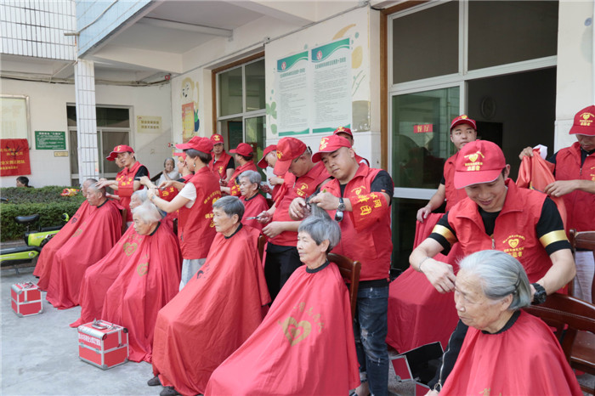
火热七月，更火热的是一群身着红马甲的志愿者不顾酷暑，走进莲都区紫金街道，为四十余名留守老人免费理发。据悉，这是“关爱万名留守老人•爱心理发团在行动”网络公益活动的第一站，接下来，爱心理发团还将走进市区各大街道以及各县(市、区)，为万名留守老人免费理发。
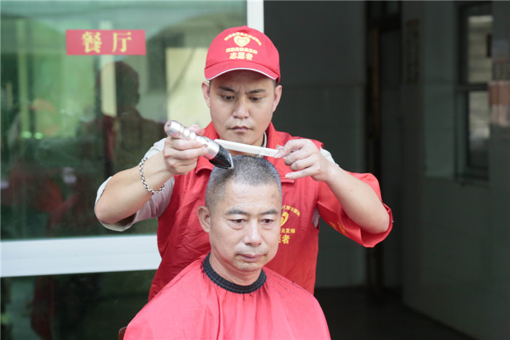
7月28日下午3时，顶着烈日，13名爱心理发团的志愿者们走进紫金街道，为早已盼望着的老人们理发。志愿者老何是一名从业二十余年的国家高级美发师，顾不上擦一把汗，他热情招呼老人们落座，专业的技术、热情的服务，让老人杨宝凤连连点赞，杨大妈告诉记者，平日里出去理发很不方便，老人又心疼钱，这几天天气热，本来早想着去理发了，现在爱心理发团上门服务，让杨大妈打心眼里高兴，理发后，她还拉着老何的手一个劲感谢。
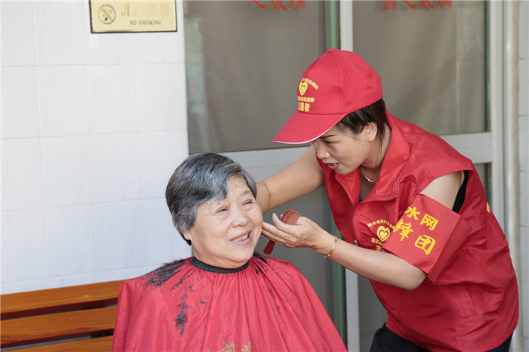
熟悉老何的人常说，你在店里帮顾客理发都要预约，还要上百元，出来义务理发不仅没钱，很多人还不知道你是国家高级美发师，老何笑哈哈地说：“义剪是帮助他人，快乐自己！这是多少金钱都买不到的，也许在老人们心里并不知道所谓的高级美发师，但是老人们的一句‘谢谢’胜过任何光环带给我的满足”。
爱心理发团成员李凤一直热衷公益，平时，她经常为一些行动不便的老人上门理发，而且分文不取，她细心注意到徐时香老人坐在门口似乎腿脚不便，主动走上前去询问是否需要理发，徐奶奶高兴地说：“谢谢你，我头发太长了，脚痛走不出去剪，你们来了就太好了”。说着，李凤就和徐奶奶一边聊天，一边按照她的要求帮她理发。
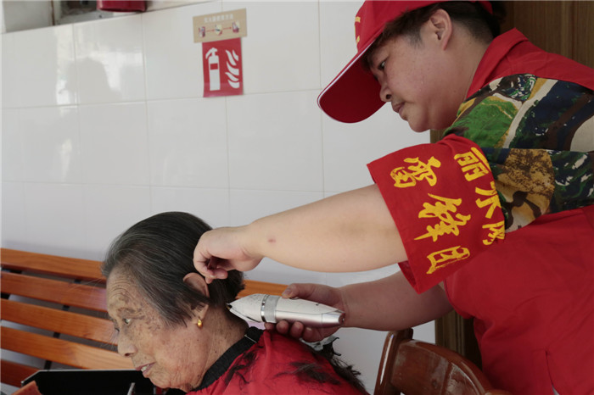
李凤告诉记者：“我自己是莲都峰源人，家乡交通不是很便利，一些乡亲理发就成了问题，我在城里开店以后，就想到用自己的一技之长，去服务这些需要帮助的留守老人，现在，我们每年都会去很多地方为人义剪，感觉人生的价值也有了体现”。
“关爱万名留守老人·爱心理发团在行动”网络公益活动是市网信办联合丽水网组织开展的，由“丽水网雷锋团”牵头，组织丽水网络联盟组建“爱心理发团”走基层、进社区，为万名老人免费理发，是丽水市第二届网络文化活动季的重头活动。活动发布后，得到了丽水市美业义剪志愿队等爱心团体的积极响应，美业义剪志愿队成立于2015年，由丽水市区多家美发店老板组成，成员均是国家高级美发师，从业经验丰富，并拥有志愿服务的爱心。接下来，爱心理发团还将走进街道、乡镇，为留守老人免费理发、奉献爱心。

代表作二：
“丽水网雷锋团”走进社区为留守老人免费理发
8月14日，骄阳当空，“丽水网雷锋团”为民服务的热情更是高涨。一大早,“关爱留守老人•爱心理发团在行动”网络公益活动的爱心理发师就来到莲都区凤凰社区为留守老人免费理发。
家住凤凰社区的李阿姨第一个坐到理发凳上，雷锋团理发师麻利地给李阿姨围上围布利索地开始修剪起来了。修好后，李阿姨对着镜子左看右看，表示非常满意。李阿姨说“丽水网雷锋团”公益理发为民服务真好，在家门口就能把头发修剪了。
81岁的王阿姨平时一个人住，自己身体不错。她说女儿六十多岁，有自己的生活，就不生活在一起了。王阿姨说：“你们雷锋团的理发师真好，这个发型蛮精致的，看上去年轻好几岁，我觉得温暖又贴心。”
马师傅今年68岁了，乐呵呵地坐在椅子上，直夸理发师傅手艺好。他说“丽水网雷锋团”理发师傅手艺真不错，希望这样的活动多多进社区，为留守老人服务。
中午，艳阳高照，“丽水网雷锋团”理发师傅为老人们理了最后一个头发，才擦着汗水和老人们说再见。
“关爱留守老人•爱心理发团在行动”的服务脚步还在继续，接下来，“丽水网雷锋团”还将牵头带领爱心理发团走进革命老区、山区等，为留守老人免费理发、奉献爱心。

代表作三：

九九重阳节，“丽水网雷锋团”走进里东村为老人免费理发
10月17日，九九重阳节，丽水日报报业传媒集团丽水网雷锋团走进莲都区雅溪镇里东村，为老人们免费理发，祝老人们健康长寿。
上午9时20分许，雷锋团成员到达里东村，在该村老人协会前的广场上，已经聚集了60多位老人。老人们从村老人协会里搬出椅子，依次并排坐在老人协会门口，等待理发师理发。
84岁的李开岳老人，是里东村下辖的东弄坑自然村人，听说丽水网雷锋团到村里免费为老人理发，他一早徒步五里多山路来到现场。
“你们真好，我的头发有点长了，一直想去镇上理，但是嫌坐车麻烦，一拖二拖都拖了好久了，现在好了，省了坐车去镇上理发的麻烦，而且还省了好几块钱。”老人说。
“麻烦帮我妈也理下，一位大姐扶着一位身体欠佳的大妈来到现场。”据大姐介绍，她母亲69岁，之前患了中风，不久前又摔倒，行动很是不便，村里没有理发店，所以，平时母亲头发长了，她就自己拿剪刀给剪短点。
“现在好了，这次师傅们帮忙理了，平时我和父亲帮她打理也就方便了，而且一段时间内不需要我自己用剪刀剪了。”大姐补充说。
“我的头发理的怎么样？这些师傅都是城里来的，技术肯定不在话下。”几位大妈理完发后，还现场拿出镜子照看。
一位、两位、三位……爱心理发团成员认真地为老人们修剪着鬓角、刘海……认真倾听老人们的需要，根据老人的特点，细心的和老人商量着怎么剪得漂亮，每一个老人都高兴而来，满意离开。
“来来来，吃个桔子，你们真是好，帮我们免费理发！”村民李东来，看到雷锋团成员忙着给老人理发，他回家拿了桔子，依次送到雷锋团成员的手上。
“来来来，喝口水！”有村民自己掏钱从附近的小店买来矿泉水，送给雷锋团成员。
“共产党员真是好啊，每个月给我们发钱养老，坐车免费，理发还送到家门口，好！真好！”理完发的老人们坐在老人协会门口，称赞党和政府好。

